实地调研韶关市安东尼澳电子有限公司用工成本和
人才招聘情况

12月30日，武江区就业服务中心与市就业服务管理局和市人才局组成调研小组到武江辖区内的韶关市安东尼澳有限公司实地调研用工成本和人才招聘情況。
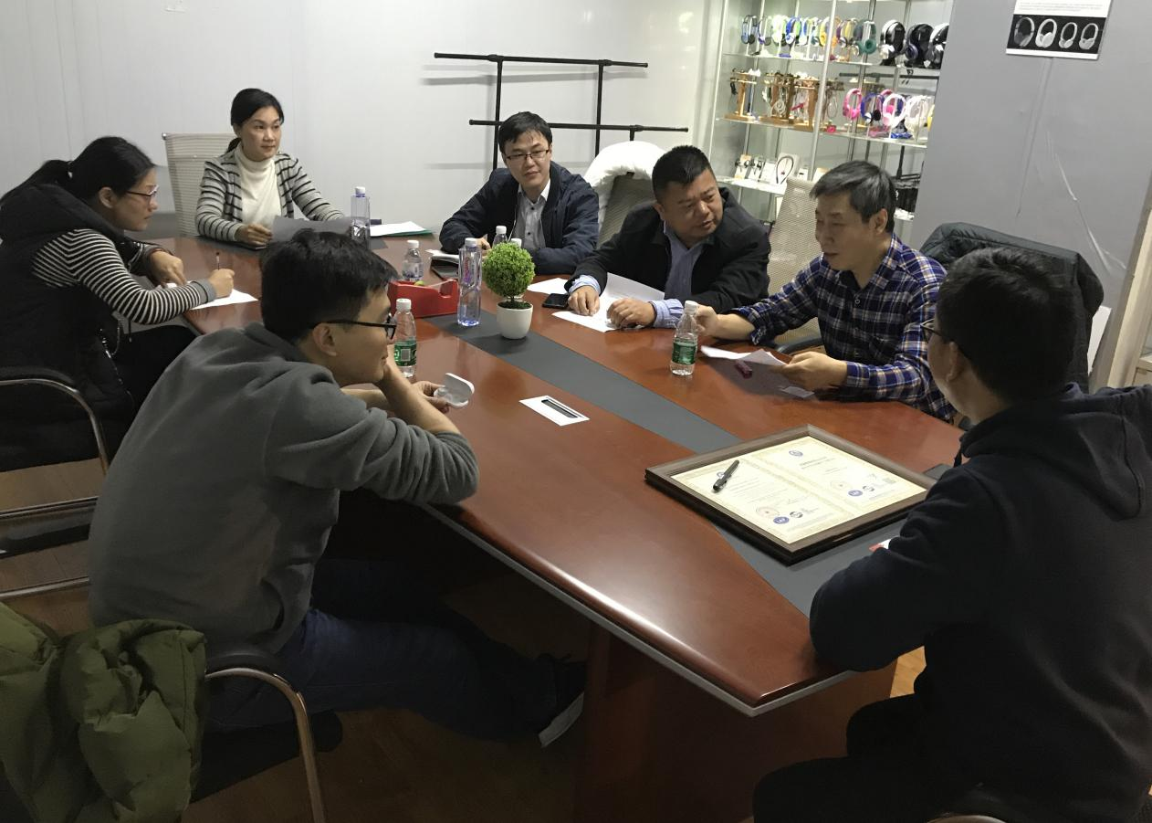
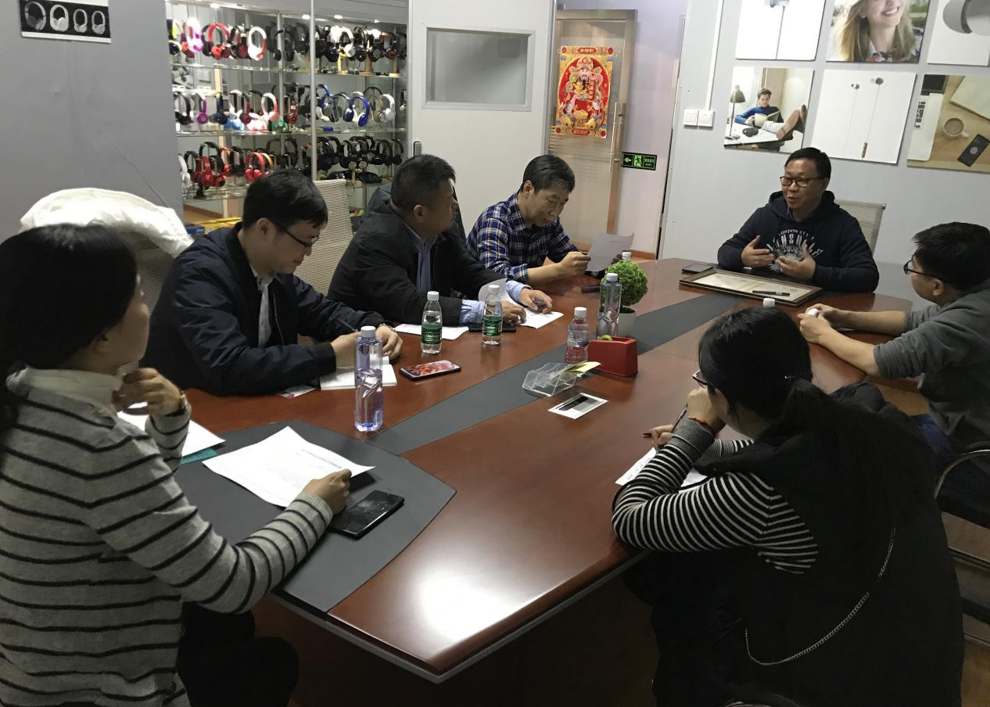
调研组一行与企业负责人针对当前企业的生产情况和用工现状进行了深入交流。该公司主要从事生产耳机产品与经营的新型企业，人事负责人反映企业用工成本过高，劳动派遣用工流动性强，正式工和劳务派遣工的用工分配差异也使公司生产成本降耗及长远发展带来一定困难等问题。调研组同时认真听取企业对人才招聘、就业政策和人才服务的意见和建议，与企业负责人共同探讨用工分配差异问题解决方案，帮助企业降本增效。

